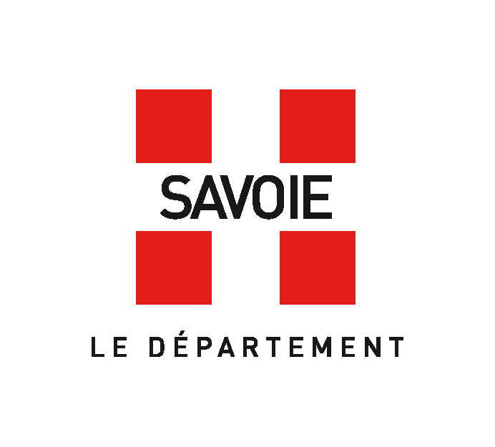 | 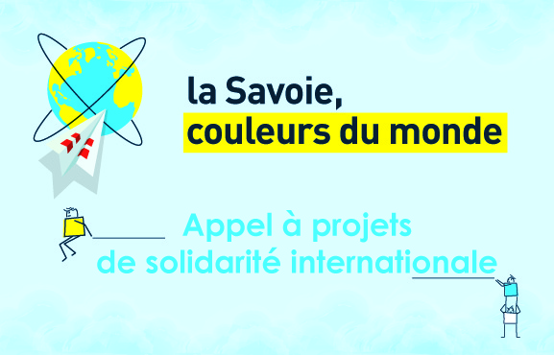

Dossier de candidature 2024 /SCM – Jeunes

 POUR LES INITIATIVES D’OUVERTURE AU MONDE PORTÉES PAR DES JEUNES

Avant de remplir votre dossier, retrouvez le mode d'emploi général du dispositif « La Savoie, couleurs du monde » dans le fichier Appel à projet, puis lisez attentivement les modalités de participation ci-dessous :

Votre dossier de candidature doit se composer des documents suivants :
1- Dossier personnel de présentation de votre projet : vous êtes libre de rédiger votre dossier comme vous le souhaitez afin de l'adapter à l'originalité de votre démarche.
Pensez à préciser :
- l'origine du projet, vos motivations : pourquoi ?
- le(s) porteur(s)/porteuse(s) du projet : qui ? avec qui ?
- le descriptif du projet : quoi ? où ? quand ? auprès de qui ?
- les moyens mobilisés, humains, matériels, techniques : comment ?
- le budget avec l'équilibre des recettes et dépenses : combien ?
2- Le dossier de candidature SCM - Jeunes ci-dessous
3- Le relevé d'identité bancaire (RIB) du titulaire principal de la subvention
4- L'attestation de soutien d'une structure jeunesse, d'une association de solidarité internationale ou de développement local du département, ci-jointe.

A retourner par courriel avant le 31 mars 2013, à :
Sylvie VICCICA
lasavoiecouleursdumonde@cg73.fr
04 79 60 29 46
Conseil général de la Savoie
Direction Générale Adjointe Services à la population
Hôtel du Département
BP 1802
73000 CHAMBERY

Votre dossier devra être envoyé au plus tard le 31 mars 2024
par courriel à l'adresse : lasavoiecouleursdumonde@savoie.fr
✴ Attention à la taille du fichier : 25 MO maximum
✴ Information au 04 79 96 73 51

Conditions et modalités de participation

Conditions d’éligibilité
Qui peut participer ?

- Les jeunes (en individuel ou en groupe) âgé de 15 à 30 ans pouvant justifier d'une adresse principale en Savoie.

- Les porteurs du projet doivent avoir rencontré au moins une structure membre du Rézo Jeunesse & Solidarité Internationale en Savoie.

- Les porteurs du projet doivent être en lien avec une structure jeunesse, une association de solidarité internationale, ou une structure de développement local du département qui les accompagnera dans leur projet.

Pour quel type d’action ?

- L'initiative présentée doit correspondre à un projet d'ouverture au monde porté et vécu directement par des jeunes.

- Cette initiative peut prendre différentes formes :
- Voyage solidaire à l’étranger. Dans le cas d’un voyage en Europe, les projets devront intégrer un échange autour d’une thématique liée à la solidarité internationale, visant à une meilleure compréhension des inégalités dans le monde et à la découverte de pistes d'actions individuelles ou collectives.

- Action de sensibilisation en Savoie sur le thème de l'interculturalité ou de la solidarité internationale.

- Sont exclus les projets liés à un stage professionnel ou un séjour scolaire.

Ce dispositif concerne exclusivement des initiatives :

- qui visent à une meilleure compréhension des inégalités du monde,

- qui se déroulent dans un esprit d'ouverture culturelle,

- qui permettent aux participants de devenir des citoyens actifs et solidaires,

- qui prévoient une action de témoignage ou d'ouverture au monde en Savoie,

- qui ne créent pas une relation d'assistanat ou de domination vis à vis des pays étrangers.

Critères d'appréciation

Votre projet devra faire l'objet d'une présentation orale devant un jury de professionnels du Rézo Jeunesse & Solidarité Internationale en Savoie qui évaluera votre dossier selon les critères suivants :

Pour tous les projets :
- Originalité et qualité du projet
- Implication du jeune ou du groupe de jeunes
- Réalisme et équilibre du budget

Pour les projets de voyage solidaire :
- Éthique et solidarité de la démarche
- Qualité de la rencontre interculturelle et de la démarche partenariale
- Qualité des informations et des messages diffusés lors de la valorisation de l'expérience en Savoie

Pour les projets de sensibilisation en Savoie :
- Qualité des informations et des messages diffusés lors des animations en Savoie
- L'incitation à la réflexion et au sens critique
- L'adaptation des techniques d’animation et/ou des outils pédagogiques aux objectifs et aux publics.

Conditions de financement
- La participation du Conseil départemental de la Savoie aux initiatives lauréates est réalisée sous forme de dotation financière comprise entre 500 et 2 000 euros par projet.

- Cette dotation doit obligatoirement abonder un financement existant, mobilisé par le porteur de projet (apport personnel, aide familiale, recherche de fonds, autres financements publics).

- Le montant sollicité ne devra pas excéder 50 % du montant global de l'action présentée.

- Le versement de la dotation se fera en une seule fois au moment de l'attribution (prévu en juillet 2024).

- Les lauréats réalisant un voyage solidaire devront participer à un temps de préparation et de relecture interculturel organisé par Pays de Savoie solidaires.

- Les lauréats réalisant un projet de sensibilisation en Savoie devront participer à un temps collectif organisé par Pays de Savoie solidaires.

- Trois belles photos représentatives de votre projet devront être jointes à ce compte-rendu. Les porteurs de projets se portent garants du respect du droit à l’image des personnes photographiées.

I - INFORMATIONS GÉNÉRALES

A – LE(S) PORTEUR(S) DU PROJET – Qui êtes-vous ?

- Titre du projet : …………………………………………………………………………………….
Nature du projet : ❑ Individuel ❑ Collectif (Nombre de personne : …)

- Personne titulaire de la subvention
Nom : …………………………………………………………
Prénom : ……………………………………………………...
Date de naissance : ……………/…………………. /……………………………….
E-mail : ………………………………………………………... …….... Téléphone : ……………………………………
Adresse : …………………………………………………………………………………………………………………….
Code postal : …………………………………. Ville : …………………………………………………………………….

- Autres membres du groupe

Nom | Prénom | Age | Téléphone | e-mail | Commune de résidence

- Dates de réalisations du projet : du…………………………au…………………………

- Pays de destination ou région du monde si voyage :

……………………………………………………………………………………………………………………………………………

B – VOTRE PROJET

- Résumé du projet
…………………………………………………………………………………………………………………………………………………………………………………………………………………………………………………………………………………………………………………………………………………………………………………………………………………………………………………………………………………………………………………………………………………………………………………………………………………………………………………………………………………………………………………………………………………………………………………………………………………………………………………………………………………………………………………………………………………………………………………………………………………………………………………………………………………………………………………………………………………………………………………………………………………………………………………………………………………………………………………………………………………………………………………………………………………………………………………………………………………………………………………………………………………………………………………………………………………………………………………………………………………………………………………………………………………………………………………………………………………………………………………………………………………………………………………………………………………………………………………………………………………………………………………………………………………………………………………………………………………………………………………………………………………………………………………………………………………………………………………………………………………………………………………………………………………………………………………………………………………………………………………………………………………………………………………………………………………………………………………………………………………………………………………………………………………………………………………………………………………………………………………………………………………………………………………………………………

C – LE OU LES PARTENAIRES EN SAVOIE OU EN FRANCE
Partenaires qui pourront vous accompagner sur la thématique de votre projet ou qui pourront être un lieu relais (associations, établissement scolaire, entreprises…)

- Nom de la structure ou des structures partenaires :
………………………………………………………………………………………………………………………………………………………………………………………………………………………………………………………………………………………………………………………………………………………………………………………………………………………………………

N ❑ Association ❑ Établissement scolaire ❑ Commune
❑ Structure d’animation ❑ Autres (précisez): …………………………

- Missions de la ou des structures partenaires :
………………………………………………………………………………………………………………………………………………………………………………………………………………………………………………………………………………………………………………………………………………………………………………………………………………………………………………………………………………………………………………………………………………………………………………………………………………………………………………………………...........................................................................................
- Quel rôle ont-elles dans le projet ?
………………………………………………………………………………………………………………………………………………………………………………………………………………………………………………………………………………………………………………………………………………………………………………………………………………………………………………………………………………………………………………………………………………………………………………………………………………………………………………………………..........................................................................................
………………………………………………………………………………………………………………………………………………………………………………………………………………………………………………………………………………………………………………………………………………………………………………………………………………………………………………………………………………………………………………………………………………………………………………………………………………………………………………………………..........................................................................................

D – LE PARTENAIRE INTERNATIONAL
Si le projet implique un voyage solidaire

- Nom de la structure ou des structures partenaires dans le pays concerné :
…………………………………………………...........................................................................................................................……………………………………………………………………………………………………………………………………………………………………………………………………………………………………………………………………………………………………………………...........................................................................................................................................................

N ❑ Association ❑ Établissement scolaire ❑ Commune
❑ Groupement villageois ❑ Autres (précisez): ……………………………………………….

- Coordonnées

Adresse : …………………………………………………………………………………………………………………….
Code postal : …………………………………. Ville : …………………………………………………………………….
Pays : ………………………………………….
Téléphone : …………………………………………….
E-mail : ……………………………………………
Site internet : …………………………………………………………………………………………………...
Année de la création de l’organisation : ………………………………………………………………………………

- Missions de la ou des structures partenaires :
………………………………………………………………………………………………………………………………………………………………………………………………………………………………………………………………………………………………………………………………………………………………………………………………………………………………………………………………………………………………………………………………………………………………………………………………………………………………………………………………..........................................................................................

- Quel rôle ont-t-elle dans le projet ?
………………………………………………………………………………………………………………………………………………………………………………………………………………………………………………………………………………………………………………………………………………………………………………………………………………………………………………………………………………………………………………………………………………………………………………………………………………………………………………………………..........................................................................................
………………………………………………………………………………………………………………………………………………………………………………………………………………………………………………………………………………………………………………………………………………………………………………………………………………………………………………………………………………………………………………………………………………………………………………………………………………………………………………………………..........................................................................................
II – BUDGET PREVISIONNEL

Le budget doit être présenté en équilibre (le montant des dépenses doit être égal au montant des recettes) et doit clairement faire apparaître le montant de l’appui financier sollicité auprès du Conseil départemental de La Savoie ainsi que les autres sources de financement escomptées.

Rappel : Le montant sollicité ne devra pas dépasser 2 000 € et 50 % du montant total du budget.

Dépenses | montant | Recettes | montant
Total par personne si voyage à l’étranger |  | Appel à projets "La Savoie, couleurs du monde" :
TOTAL |  | TOTAL

III – ACCOMPAGNEMENT PAR LE REZO "JEUNESSE & SOLIDARITE INTERNATIONALE" EN SAVOIE

Votre référent/e Rézo JSI :

Nom : Prénom : Organisme :

Votre participation à la démarche du Rézo JSI :

 | Réalisé | À venir
❑ Séance de préparation au départ et à la rencontre interculturelle ou au montage de projet sensibilisation
❑ Séance de relecture d’expérience

❑ Temps de formation collectif

❑ Entretiens personnalisés
❑ Café/Apéro voyageurs

EXEMPLE D'ATTESTATION DE SOUTIEN

Le
À
Nom de la structure :
Adresse :
Code postal :
Ville :
Téléphone :
E-mail :
Personne référente :

ATTESTATION DE SOUTIEN

L'organisation .................................... , représentée par
certifie avoir rencontré et accompagné ........................ ……………………………………………………
dans son initiative d’ouverture au monde intitulée

Nous nous sommes vus ....…. fois et notre accompagnement a principalement porté
sur.....................................................................................................................................................

Signature du/de la responsable

